夏休みKids Club2022申込書
様式１
・送付先 awa@tokushima-u.ac.jp 〆切日７月７日（木）
保護者所属/職名
保護者氏名
連絡先 | 携帯電話 | ※必須 |  | ※必ず連絡がつく電話番号
 | e-mail | ※必須
お子様の氏名 |  |  | フリガナ
お子様の年齢 |  | 才 | 性別 | 男の子 女の子
※申込書を添付のうえ、上記のAWAサポートセンターメールアドレスまでお送りください。
なお、送付いただきました申込書に、参加確定日に〇印を記入して、参加確定通知をお送りいたしますので、
添付ファイル（PDF）が受信可能なメールアドレスをご記入ください。
※終了後、Kids Club Webアンケート調査(URL)を、連絡先のアドレスへお送りしますのでご協力をお願いします。
※プログラムや一日の予定は天候やその他のやむを得ない事情により変更する場合がございますのでご了承ください。

●参加希望日及び参加確定日記入欄

日付 | イベント内容 | 参加  希望日  〇印 | 希望時間 | バス利用希望は地区を記入 | 確定日  〇印
8月23日(火) | オリジナルの木の時計を作ろう  ●Make a Wooden Clock and decorate it!  土台はとてもシンプルな木製の時計なので、  タイルでデコレーションをしたり、押し花を  貼ってみたり、たくさんアレンジをしてみよう。  かわいい感じ？クールな感じ？時間を意識した  生活をMy Clockで始めよう！  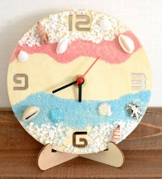 |  | 時 分  ~  時 分
８月24日(水) | SDGsゲームで遊ぼう  ●Enjoy colors for SDGs  室内でも存分に体を動かして、楽しい  Sports感覚で SDGｓを学ぼう。  ボーリングやバスケットボールなど、  友達と一緒に盛り上がろう！ |  | 時 分  ~  時 分
8月25日(木) | スイーツのクッキングを楽しもう  ●Let’s make Summer Sweets!  クラッシュゼリーを使って、  涼を感じるスイーツを作って食べよう。  クリームもくもく、夏の空！  自己流の盛り付けを楽しもう！  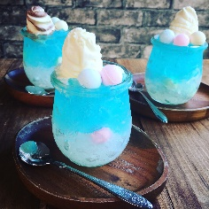 |  | 時 分  ~  時 分

